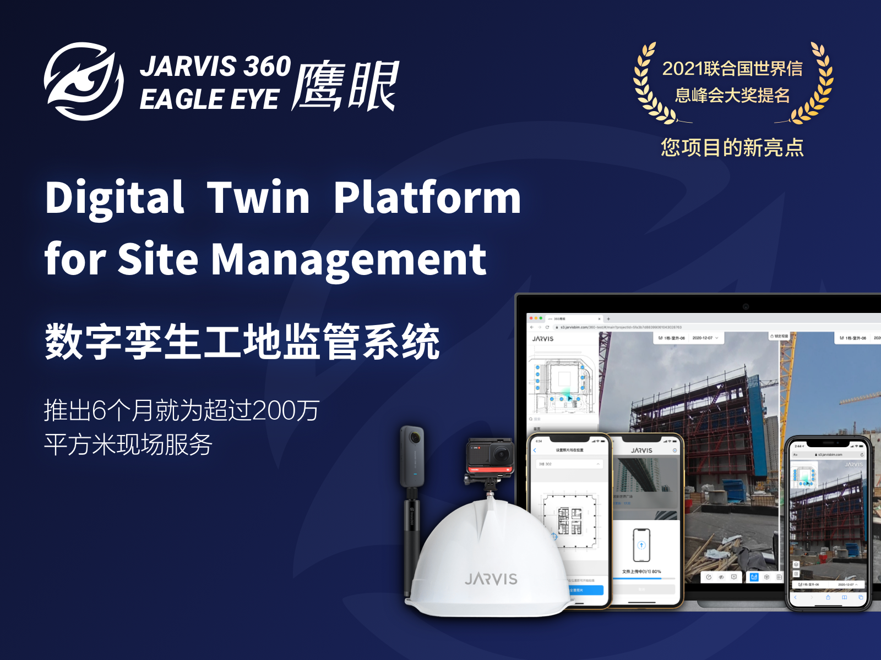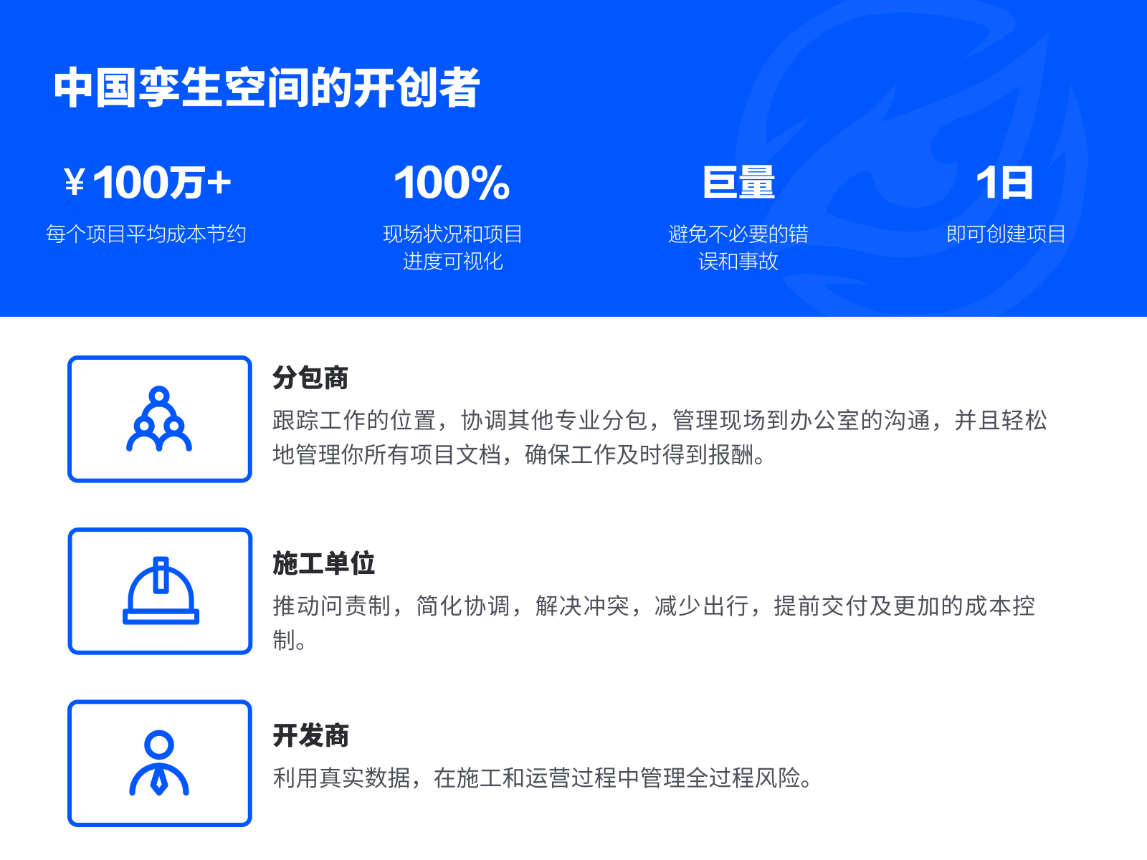
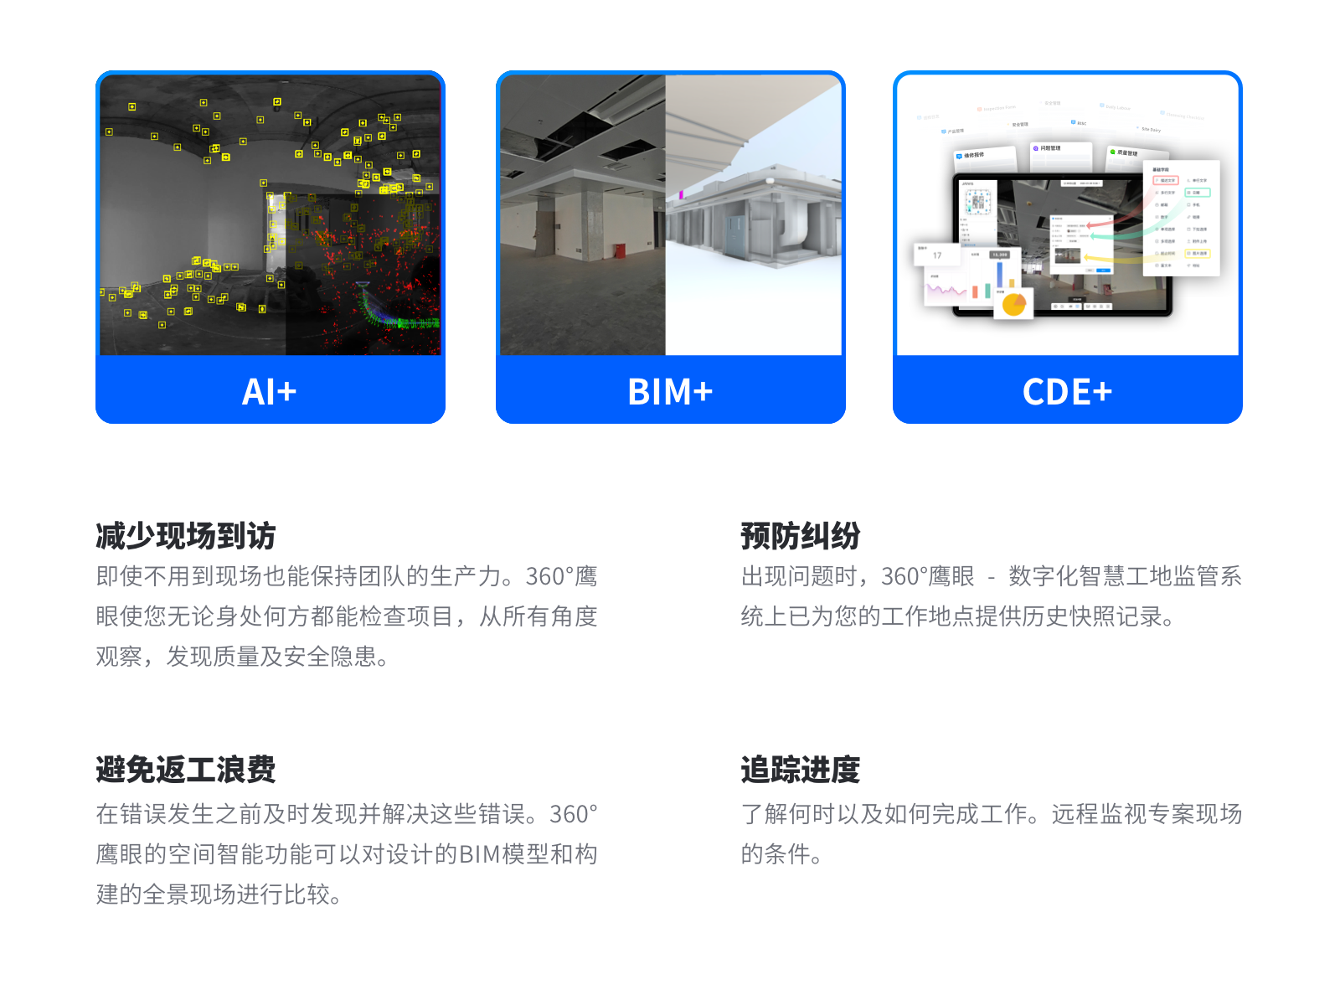
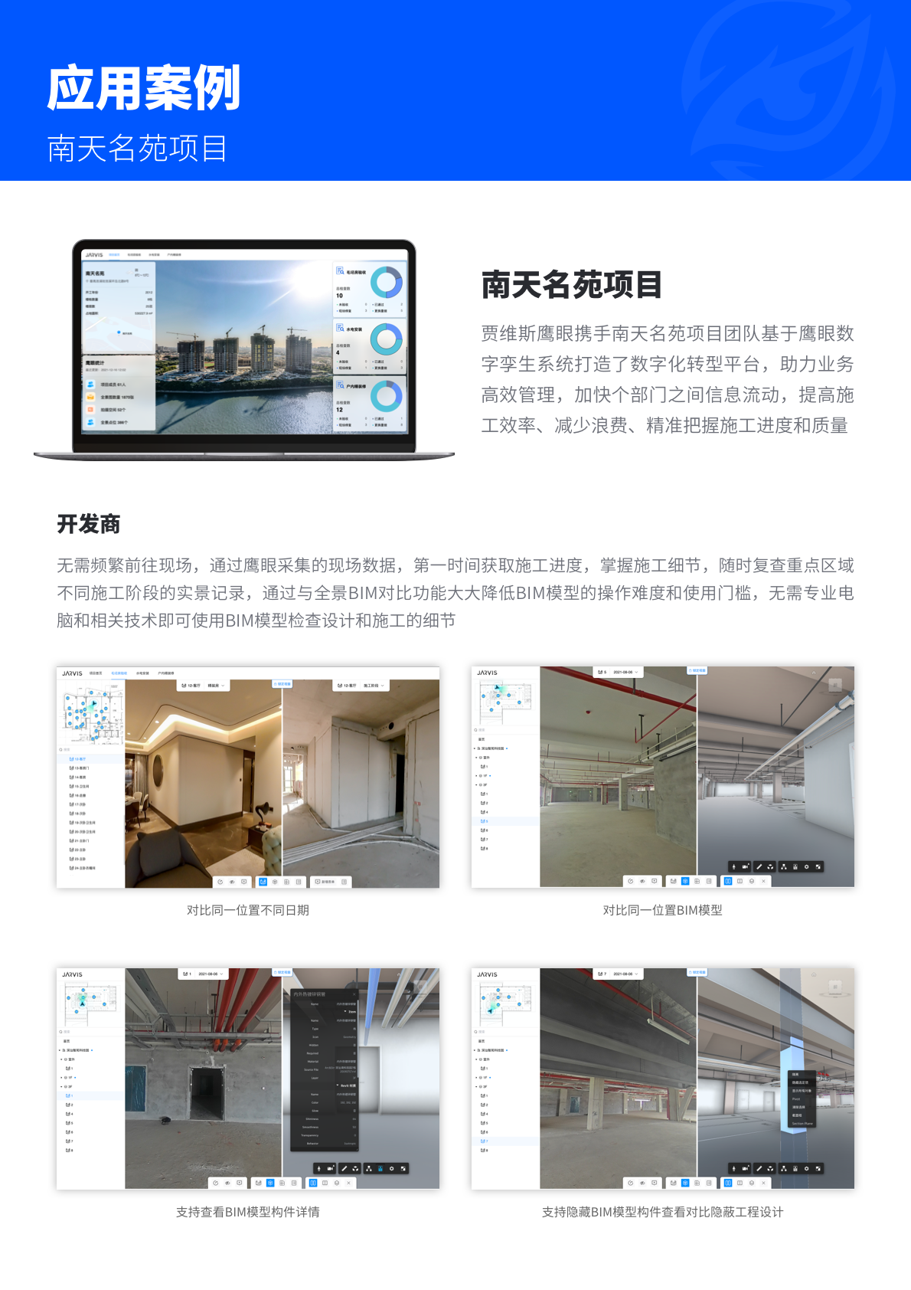
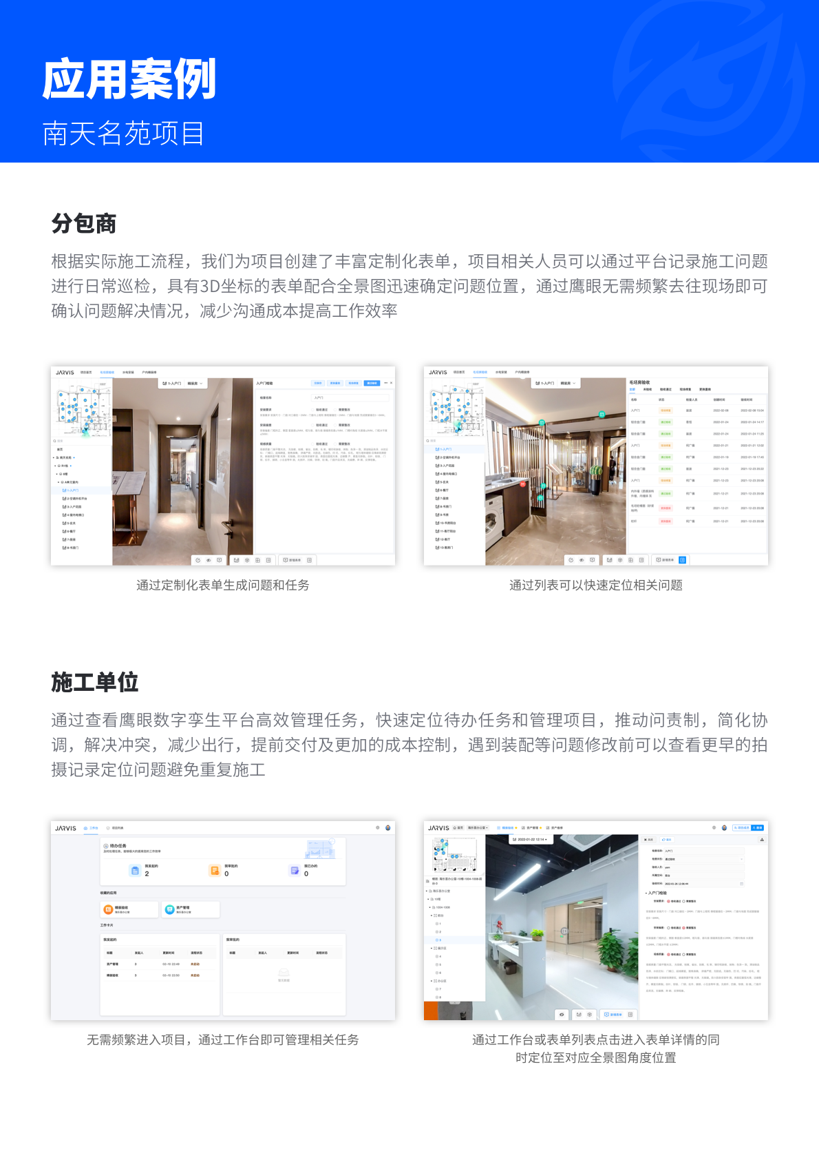
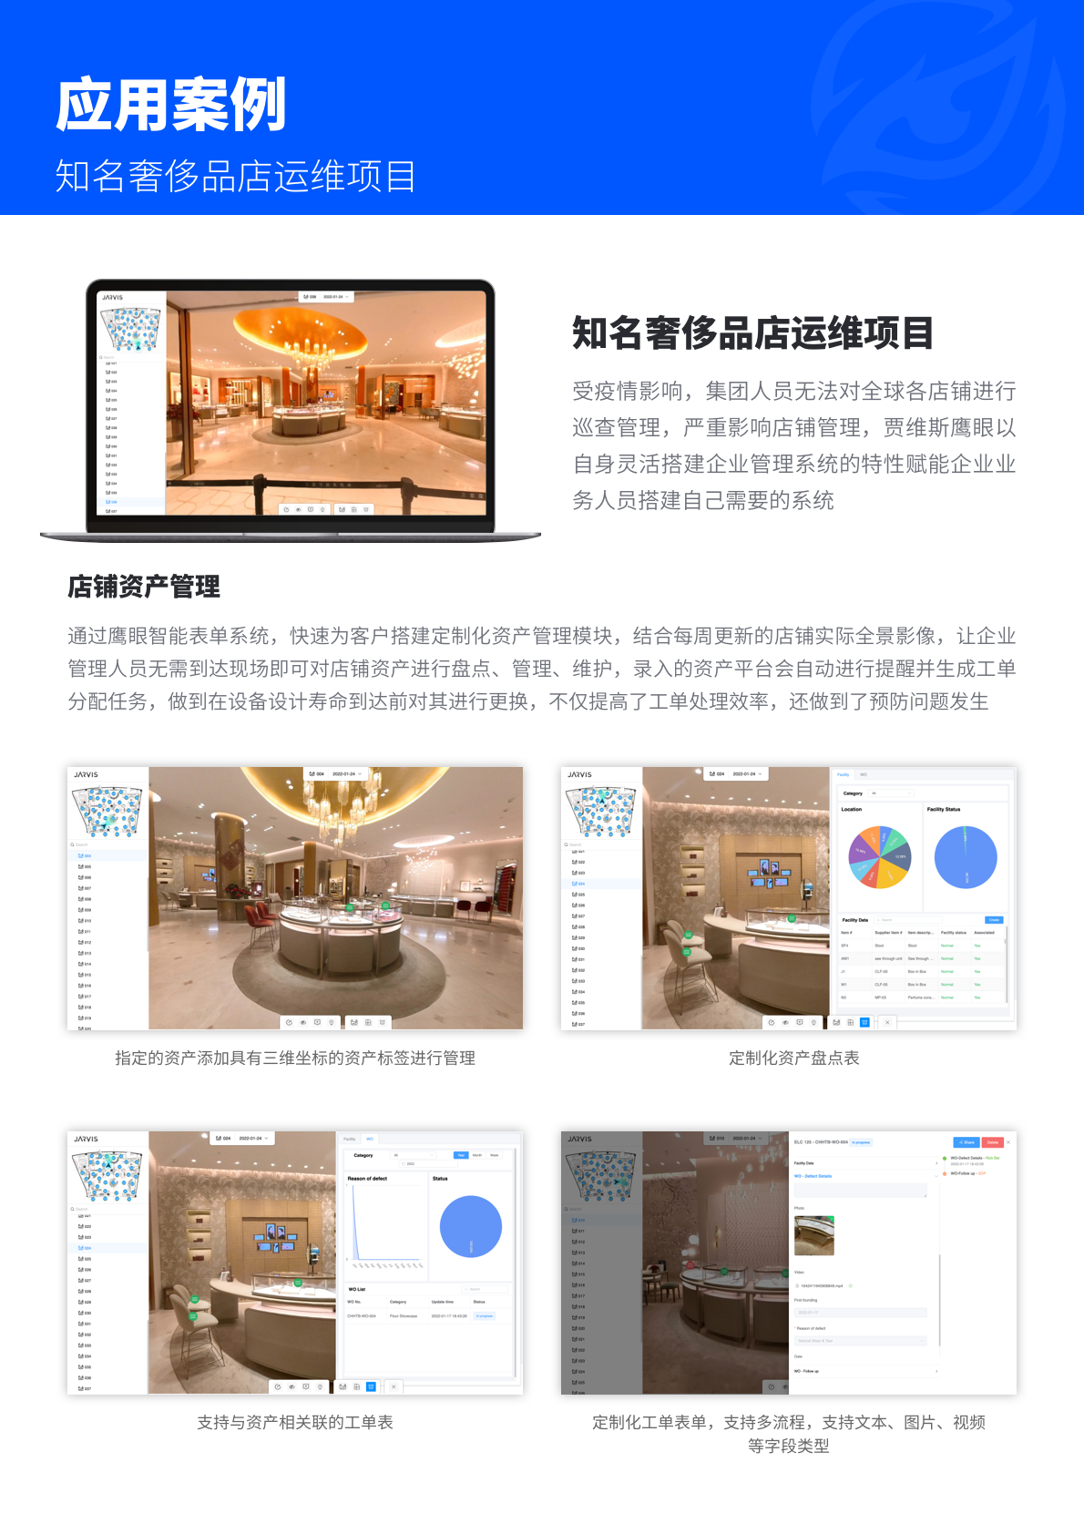
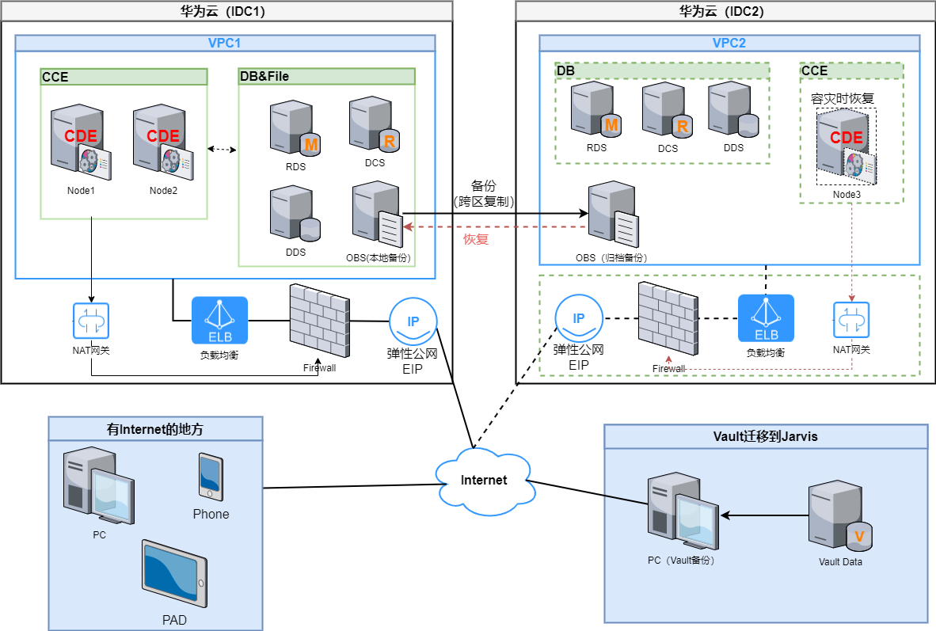

产品概述

1.1Jarvis EE（Eagle Eye）
全国领先的次时代建筑AI——围绕计算机视觉、全景模型重建、机器学习、定位与导航四大核心技术，Jarvis EE覆盖“设计-运维-土建-装修”等建造全过程的数据采集及处理，为建筑工程行业带来全景式的质量和进度管理服务。

1.2适用人群及场景
 | 远程监督 | 进度跟踪 | 现场记录 | 过程追溯
开发商 | - 项目众多，各项目又分布在全各地；  - 疫情爆发，往来不便； | - 需要及时了解项目每个阶段的实际情况；  - 需要及时发现问题并提出修改方案，避免重复施工；
施工单位
分包商 |  | - 需要及时获得问题整改消息，及时调整施工放线，避免返工； | - 建筑承包商按不同时间表工作，不能保证信息的充分沟通，需要对每个阶段施工都进行现场记录； | - 建设及运维流程冗长复杂，大量是现场信息，很需要通过一种直观的方式进行记录保存，以便复查、核对及监督；
物业单位

开发商：
  - 利用真实数据，在施工和运营过程中管理全过程的项目风险；
  - 利用全景模型技术，把一个个项目搬到线上，无论何时，身处何地都可以掌握现场进度；
  - 通过无人机等采集设备，可以查看更多即使身处现场，也无法察觉的视觉；

施工单位：
  - 推动问责制，简化协调，解决冲突，减少出行，提前交付以及更好地控制成本；
  - 利用全景模型技术，在线及时发现问题并且完成任务指派；
  - 任务完成情况也可通过系统消息推送来获知，无需重复到达现场即可验证问题完成情况；
  - 遇到装配等问题修改前，可以查看过程记录定位问题，避免重复施工；

分包商：
  - 跟踪工作的位置，协调其他专业分包，管理现场到办公室的沟通，并且可以轻松关联您的所有项目资料；
  - 通过表单引擎，第一时间收到整改意见，配合3D坐标，能快速找到问题位置，减少沟通成本，提高工作效率；

物业单位：
  - 利用PANO3D+LOCATE3D技术，真实还原您的物业资产的每一个空间；
  - 对于物业管理频发的资产盘点、设备维修、安全检查等事项，通过内置完整的表单引擎，实现表单、BIM模型、现实全景的完美结合，系统内置丰富表单模板，支持表单定制化，流程引擎助力业务流程高效流转，报表引擎将基类的大量业务数据通过多种样式个性化仪表板呈现，让您的项目现状一目了然；
  - 结合ioT设备，直观查看各个空间设备的运行情况，实现问题发生前的预警及问题发生时的及时报警，实现快速响应；

产品优势

2.1全国首创的数字孪生2.0
JARVIS数字孪生空间是目前国内首创的、经历18年总结和整合超过1000个项目数字化的经验，验证出的一套以BIM+数字孪生的数字化转型2.0解决平台。在完成简单的现实物理世界的数据采集工作后，可以在短时间内完成映射和发布，利用核心关键技术，为所有的环境及空间，快速打造其专属的数字孪生平台环境，管理者将随时随地获得的各阶段建筑的关键信息，从而使项目所有参与人员的信息及工作长期保持实时的状态。
目前，JARVIS孪生空间已申报专利：“建筑工程行业的三维建筑模型与实景比对方法及系统”，已进入实质审查阶段，并通过国家知识产权局进行查询。
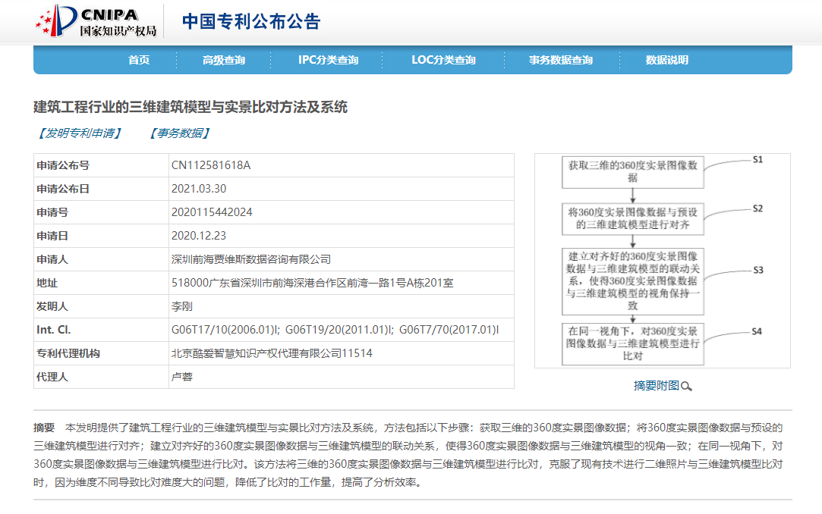

2.2 无需额外增加人工成本、无需复杂的硬件部署，即可完成全景记录工作
无需专业的拍摄技能，客户只需要上传项目的平面图纸，在移动端一键点击拍摄，即可携带360全景相机在空间内走动拍摄，软件会自动每半秒钟拍摄照片，智能地将照片拍摄路径定位到平面图上，全景图上传成功后即可获得数据处理结果。

2.3 实现远程、无死角掌握现场状况和项目进度
利用全景技术，建立在线的全景模型，真实还原作业现场的每一处空间，无论身处何处，都可通过即时上传的全景照片查看各区域的实地情况。
此外，通过简单的浏览器界面就可以实现查看3D模型（即BIM模型）与施工现场的自动化匹配，快速查看项目是否按设计计划进行。

2.4 已打通低代码表单引擎，快速搭建定制的工作任务追踪流程
系统内置强大的表单引擎、流程引擎及报表引擎；
表单引擎内含丰富的业务模板，易于实现快速的调用，还支持表单定制化；
另外，流程引擎可助力各种业务的自动高效流转，报表引擎则可以将大量的业务数据通过多种图表及报表实现可视化呈现，让项目现状一目了然。

发展愿景
未来，通过AI技术和机器学习，Jarvis EE将不断开发更多自动化管理及业务洞察场景。
- 自动化进度追踪：利用AI图像识别技术，自动识别墙面、天花板、弱电机械安装等追踪项，并通过全局运用达到自动量化工程施工进度追踪的目的，配以高效的可视化数据图表和分析，进度与总结将会一目了然；
- 自动化资产盘点：利用AI图像识别技术，通过识图，一键自动捕捉采集资产数据，并实现自动化的资产盘点及关联、快速检索出该资产所在位置、保养记录等信息；
- 自动决策预测：对于物业管理，基于日常轻量化采集数据的沉淀，引入AI分析，可以帮助项目、区域实现多维度的AI预测，例如停车场客流动线设计等；

操作步骤
获取账号后，登录平台，在点击项目设置可以进行拍摄点位配置
STEP 1：上传二维图纸并标注拍摄点位
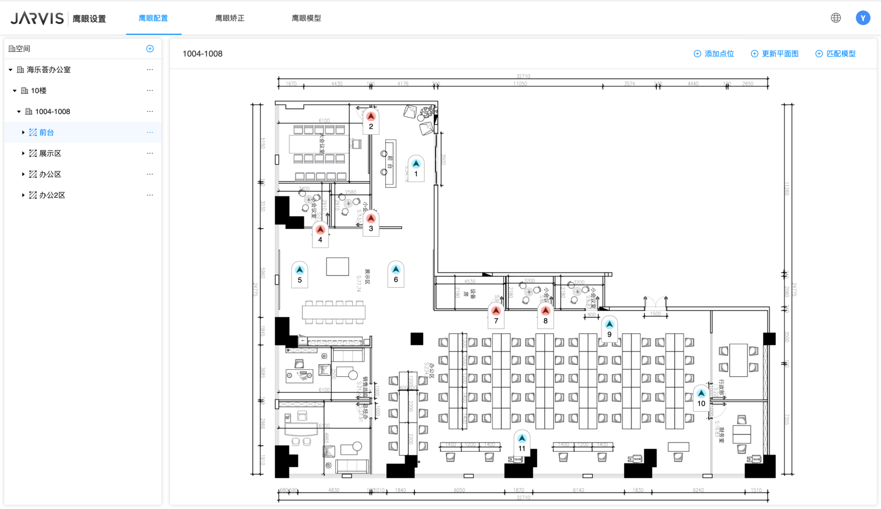
STEP 2：使用360全景相机拍摄记录
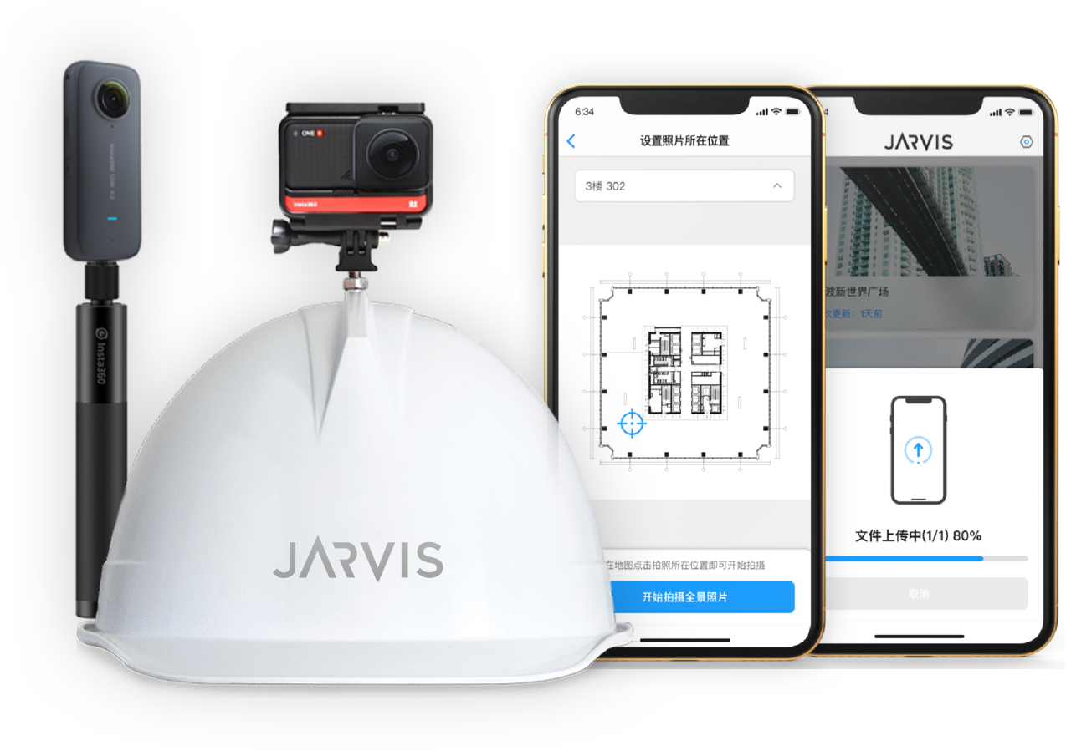
STEP 3：服务器自动实景三维模型重建，用户查看项目页面可直观展示项目实景
